TC-470 12GSDI相机

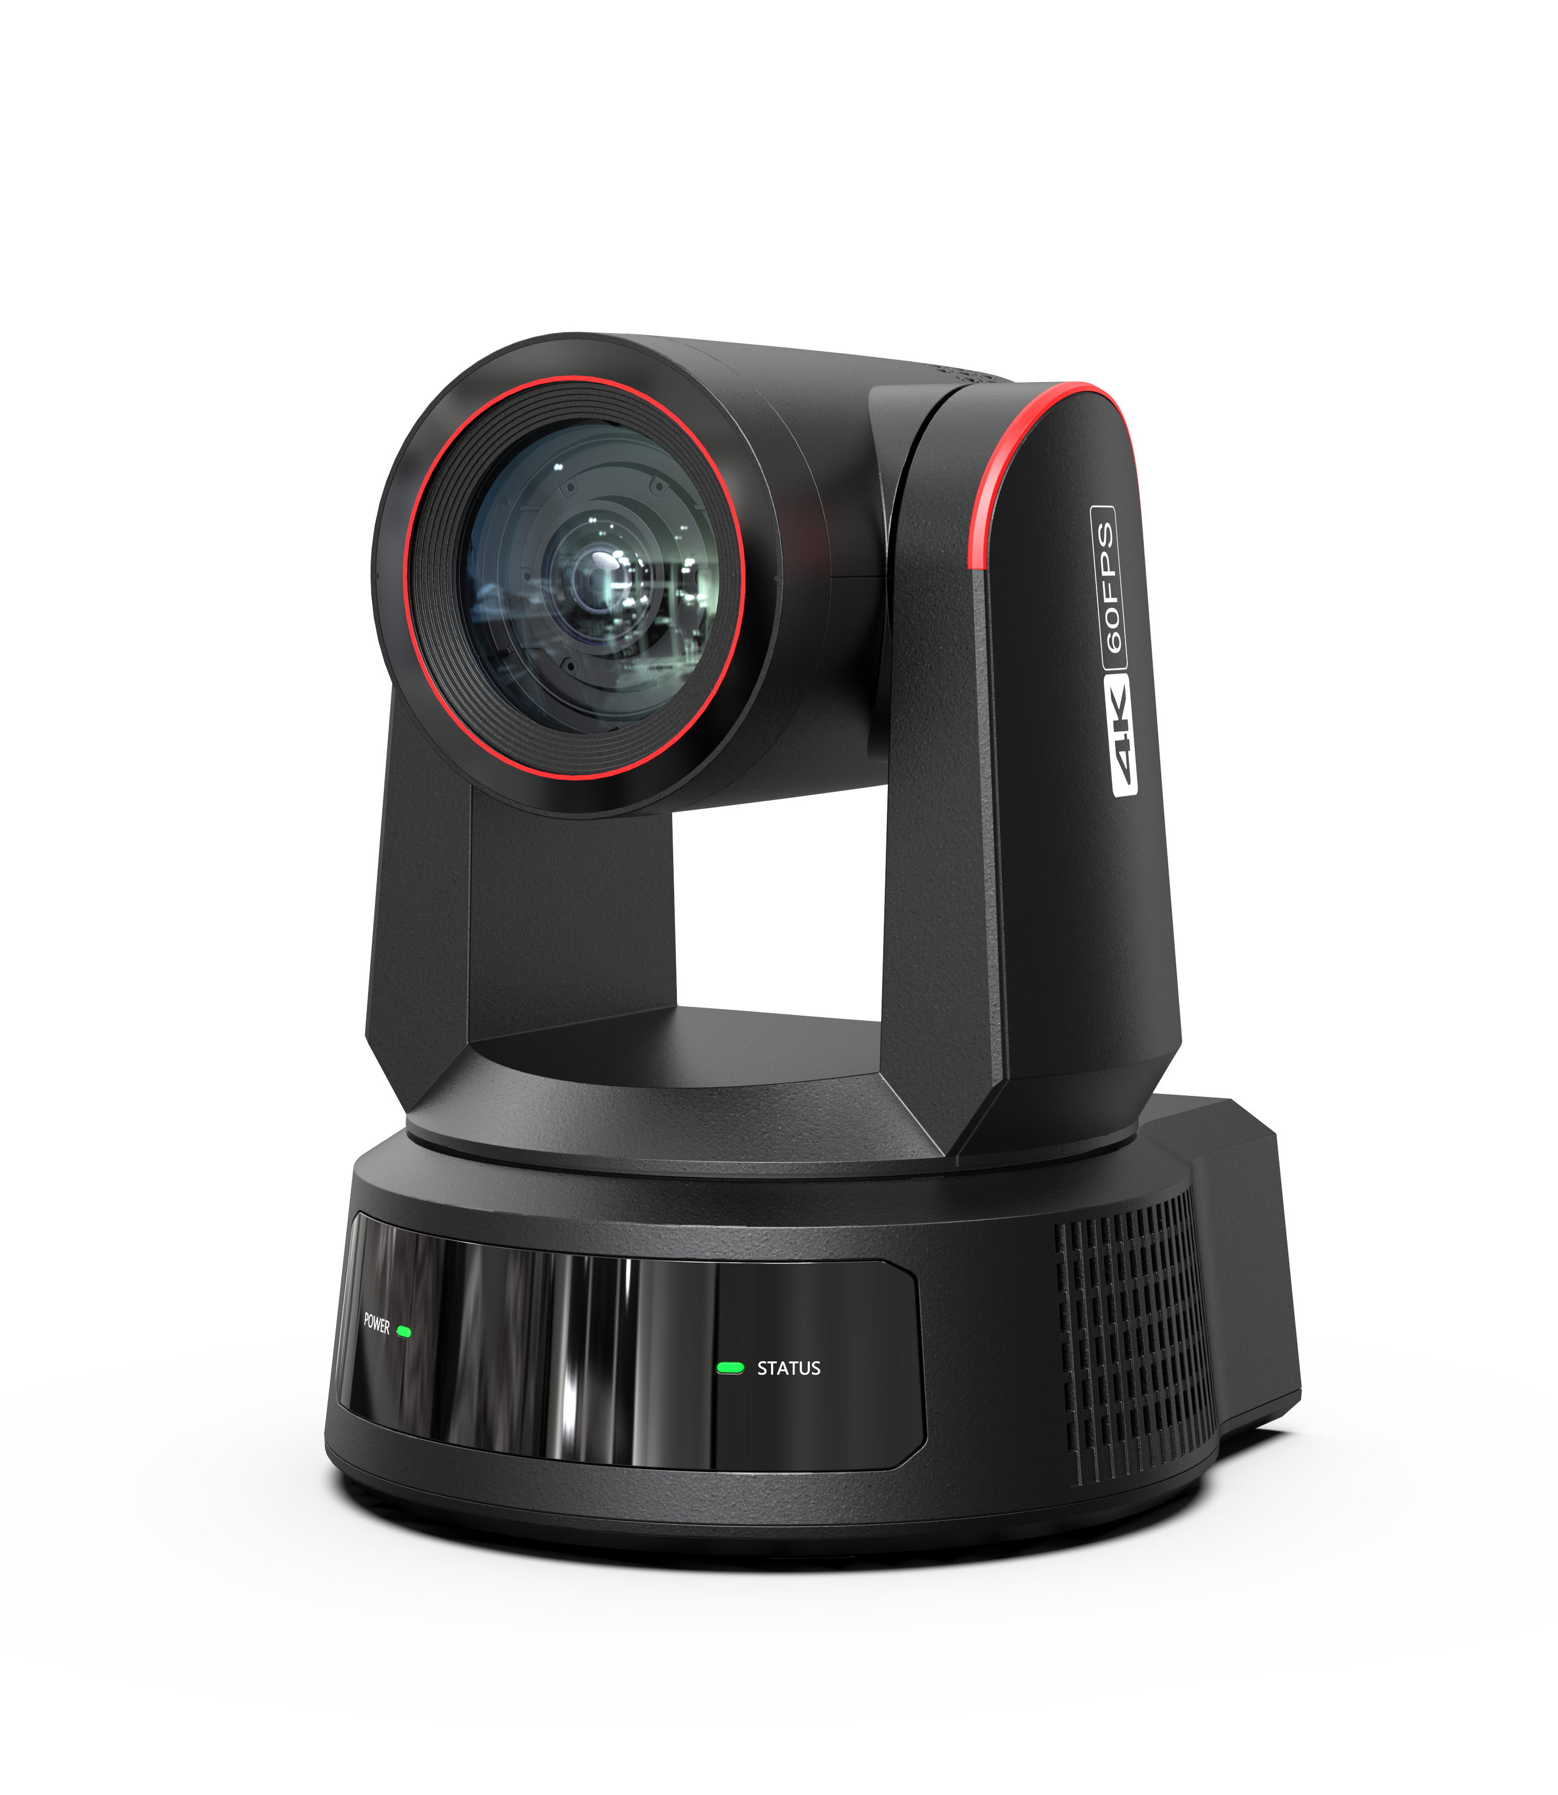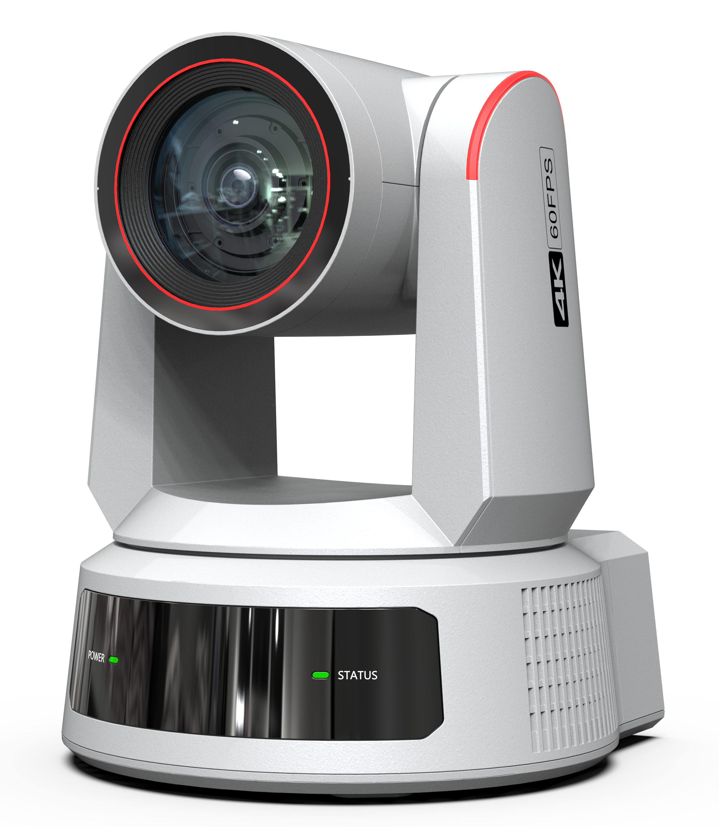
信息通讯类高清摄像机系列具有完善的功能、优异的性能、丰富的接口；先进的ISP处理技术和算法，使得图像效果生动逼真、画面亮度均匀、光色层次感强、清晰度高、色彩还原性好。支持H.265/H.264编码，在低带宽下使得画面更加流畅、清晰。
- 超高清图像：采用1/1.8英寸842万像素高品质图像传感器，最大分辨率可达3840x2160，输出帧率高达60帧/秒。
- 多种光学变倍镜头：具有12X、20X、31X三种光学变倍镜头选择。
- 领先的自动聚焦技术：先进的自动聚焦算法使得镜头快速、准确、稳定地完成自动聚焦。
- 低噪声高信噪比：低噪声CMOS有效地保证了摄像机视频的超高信噪比。采用先进的3D降噪技术，进一步降低了噪声，同时又能确保图像清晰度。
- 多种视频输出接口：支持HDMI，3G-SDI，12G-SDI，USB、有线LAN（POE+功能可选）；SDI支持在1080P60格式下传输100米。
- 多种音视频压缩标准：支持H.265/H.264视频压缩，支持AAC音频压缩；支持高达3840x2160分辨率60帧/秒压缩。
- 音频输入接口：支持AAC音频编码，支持16000、32000、44100、48000采样频率。
- 多种网络协议：支持ONVIF、GB/T28181、RTSP、RTMP、SRT、FreeD、NDI|HX(可选)、 Dante AV（可选）协议；支持RTMP推送模式，轻松链接流媒体服务器(Wowza、FMS)；支持RTP组播模式，支持网络全命令VISCA控制协议。
- AI动态跟踪：具备顶尖的自动追踪及框选技术，集成了人脸和人形识别算法，为会议室、教师及教堂等场景提供追跟踪功能。
- AI人脸辅助聚焦：算法提供人脸信息辅助聚焦，可实现快速准确对焦。
- Micro-SD卡录制：支持接入最大2TB SD卡，以MP4或TS格式实时记录拍摄画面。
- Tally指示灯：绿灯和红灯实时显示待机和播放状态，高效开展多机位协同工作。
- 控制接口：RS485、RS232；RS232支持级联，方便工程安装使用。
- 多种控制协议：支持VISCA、PELCO-D、PELCO-P协议，支持自动识别协议。
- 超级静音云台：采用高精度步进电机以及精密电机驱动控制器，确保云台低速运行平稳，并且无噪声。
- 低功耗休眠功能：支持低功耗休眠/唤醒，休眠时功耗低于400mW。
- 多预置位：支持多达255个预置位(遥控器设置调用为10个)。
- 双红外遥控器：设备采用双红外接收头设计，实现全方位无死角精准接收控制信号。
- 应用场所多：远程教育、教学录播、会议系统、远程培训、远程医疗、庭审系统、应急指挥系统等。

技术参数

摄像机、镜头参数
光学变倍 | 12X光学变倍 | 20X光学变倍 | 31X光学变倍
数字变倍 | 8倍
图像传感器 | 1/1.8英寸高品质CMOS传感器
有效像素 | 8.42M有效像素 16：9
焦距范围 | f=4.81~57.8mm | f=7.06~122mm | f=6.91~214.64mm
视场角 | 82.1˚(W)~ 7.5˚(H) | 59.4˚(W)~ 5.6˚(H) | 60˚(W)~ 1.98˚(H)
光圈系数 | F1.8 ~ F3.6 | F1.64 ~ F4.2 | F1.35 ~ F4.6
视频信号 | HDMI、12G-SDI^{①}接口视频格式：  3840*2160P60/59.94/50/30/29.97/25fps  1920*1080P60/59.94/50/30/29.97/25fps  1920*1080I60/59.94/50fps  1280×720P60/59.94/50fps  3G-SDI接口视频格式：  1920*1080P60/59.94/50/30/29.97/25fps  1920*1080I60/59.94/50fps  1280×720P60/59.94/50fps  USB3.0^{②}接口视频格式：  YUY2: 1920*1080P60fps, 1280*720/960*540/800*600/  640*480P30fps  USB2.0接口视频格式：  YUY2：640*360/432*240P30；720*480/800*448P25 fps  NV12：640*480/432*240/640*360P30；800*448P25 fps  H264: 3840*2160/1920*1080/640*480/320*240/352*288/  640*360/704*576/720*480/720*576/800*600/1024*576/1024*768/1280*720/60/50/40/30/25/20/15/10/5 fps  H265: 1920*1080/640*480/320*240/352*288/640*360/704*576  /720*480/720*576/800*600/1024*576/1024*768/1280*720/60/50/40/30/25/20/15/10/5 fps  MJPEG: 3840*2160/640*480/30/25/20/15/10/5；1920*1080/  320*240/352*288/640*360/704*576/720*480/720*576/800*600/1024*576/1024*768/1280*720/60/50/40/30/25/20/15/10/5 fps  LAN接口视频格式：  主码流：  H264/H265: 3840*2160/1920*1080/1280*720，最大60fps  子码流：  H264/H265: 720*480/640*360/640*480/320*240，最大30fps
最低照度 | 0. 5Lux(F1.35, AGC ON)
数字降噪 | 3D数字降噪
白平衡模式 | 自动/手动/一键白平衡/指定色温（2400K-7100K，调节步长100K）
聚焦模式 | 自动/手动/一键聚焦
光圈参数 | 自动/手动
电子快门 | 自动/手动
背光补偿 | 开/关
动态范围 | 关/动态等级调整
视频调节 | 亮度、清晰度、饱和度、对比度、白平衡、抗闪烁、低亮度补偿等参数可调节
信噪比 | ＞50dB
接口功能性能
产品接口 | HDMI、SDI（可选12G/3G-SDI）、LAN(支持POE+)、USB-C（可选U3/U2）、Line IN、MIC IN、RS-232-IN&OUT、  RS-422/485、Micro-SD卡、DC12V电源、电源开关
视频压缩格式 | LAN接口支持：H.264、H.265  USB 3.0接口支持：YUY2  USB 2.0接口支持：MJPG、H.264、H.265、YUY2、NV12
视频码率 | 64-40960
码率控制 | 固定码率、可变码率
频率 | 50Hz: 1fps ~ 50fps  60Hz: 1fps ~ 60fps
音频输入接口 | 双声道3.5mm线性输入；双声道3.5mm麦克风输入
音频输出接口 | HDMI、LAN、USB-C^{③}、SDI（12G/3G）
音频码率 | 32Kbps、48Kbps、64Kbps、96Kbps、128Kbps
音频压缩格式 | AAC
网络接口 | 1000M网口，POE+供电可选，支持音视频输出
网络协议 | RTSP、RTMP、ONVIF、GB/T28181、SRT、FreeD、NDI|HX3(可选)、Dante AVH(可选)；支持网络VISCA控制协议；支持远程升级、远程重启、远程复位
控制接口 | RS-232-IN、RS-232-OUT、RS-422/485
串口通讯协议 | VISCA/Pelco-D/Pelco-P；支持波特率115200/38400/9600/  4800/2400
USB通讯协议 | UVC（视频通讯协议），UAC（音频通讯协议）
电源接口 | HEC3800电源插座(DC12V)
电源适配器 | 输入AC110V~AC220V ；输出DC12V/2.5A
输入电压 | DC12V±10%
输入电流 | ≤1.5A
整机功耗 | ≤18W
Dante AV-H
编解码 | H.264
视频格式 | 1920*1080/1280*720P60/50/30/25
视频流 | 单播或多播
延时 | ≤120ms@1080p60
带宽 | 4-8Mbps@1080p60
云台参数
水平转动 | -170°～+170°
俯仰转动 | -90°～+120°
水平控制速度 | 0.1°/s ～ 120°/s
俯仰控制速度 | 0.1°/s ～ 60°/s
预置位速度 | 水平：120°/s，俯仰：60°/s
预置位数量 | 用户最多可设置255个预置位（遥控器10个）
单目跟踪
跟踪模式 | 关闭、实时跟踪、舞台跟踪、区域跟踪及智能取景及混合跟踪
跟踪距离 | 最远跟踪距离可达18米
其它参数
储藏温度 | -10℃ ～ +70℃
储藏湿度 | 20% ～ 95%
工作温度 | -10℃ ～ +50℃
工作湿度 | 20% ～ 80%
尺寸 | 188mm（长）× 164mm（宽）× 236mm（高）
重量（约） | 约2kg
使用环境 | 室内
备注：①: 12G-SDI为选配接口；
②: USB3.0为选配接口；USB3.0在windows OS下最大支持1080P60，MAC OS下最大支持1080P30，用户可在网页-操作系统选项切换；
③: USB3.0不支持UAC及音频输出，如需输出音频，可在网页/视频输出/USB输出格式中选择USB2.0，重启生效。

外形尺寸（单位：mm)

